LỄ KẾT NẠP ĐOÀN VIÊN ĐỢT 26/3 -

HOẠT ĐỘNG TIÊU BIỂU THÁNG THANH NIÊN

Người viết: Trần Thị Thu Hồng
Thực hiện Điều lệ Đoàn TNCS Hồ Chí Minh, căn cứ Nghị quyết Ban chấp hành Đoàn trường THCS Ái Mộ ngày 20/03/2018 về việc tổ chức kết nạp Đoàn viên đợt 26/3. Sáng ngày 26/03/2018, tại Đài liệt sĩ phường Ngọc Lâm, Ban chấp hành Đoàn trường THCS Ái Mộ đã long trọng tổ chức buổi Lễ kết nạp 42 em học sinh khối 9 tiêu biểu vào Đoàn TNCS Hồ Chí Minh.
Mở đầu buổi lễ, các thầy cô giáo cùng các em học sinh đã làm lễ dâng hương viếng đài liệt sĩ, bày tỏ lòng biết ơn sâu sắc trước anh linh các anh hùng liệt sĩ, các bà mẹ Việt Nam anh hùng phường Ngọc Lâm.

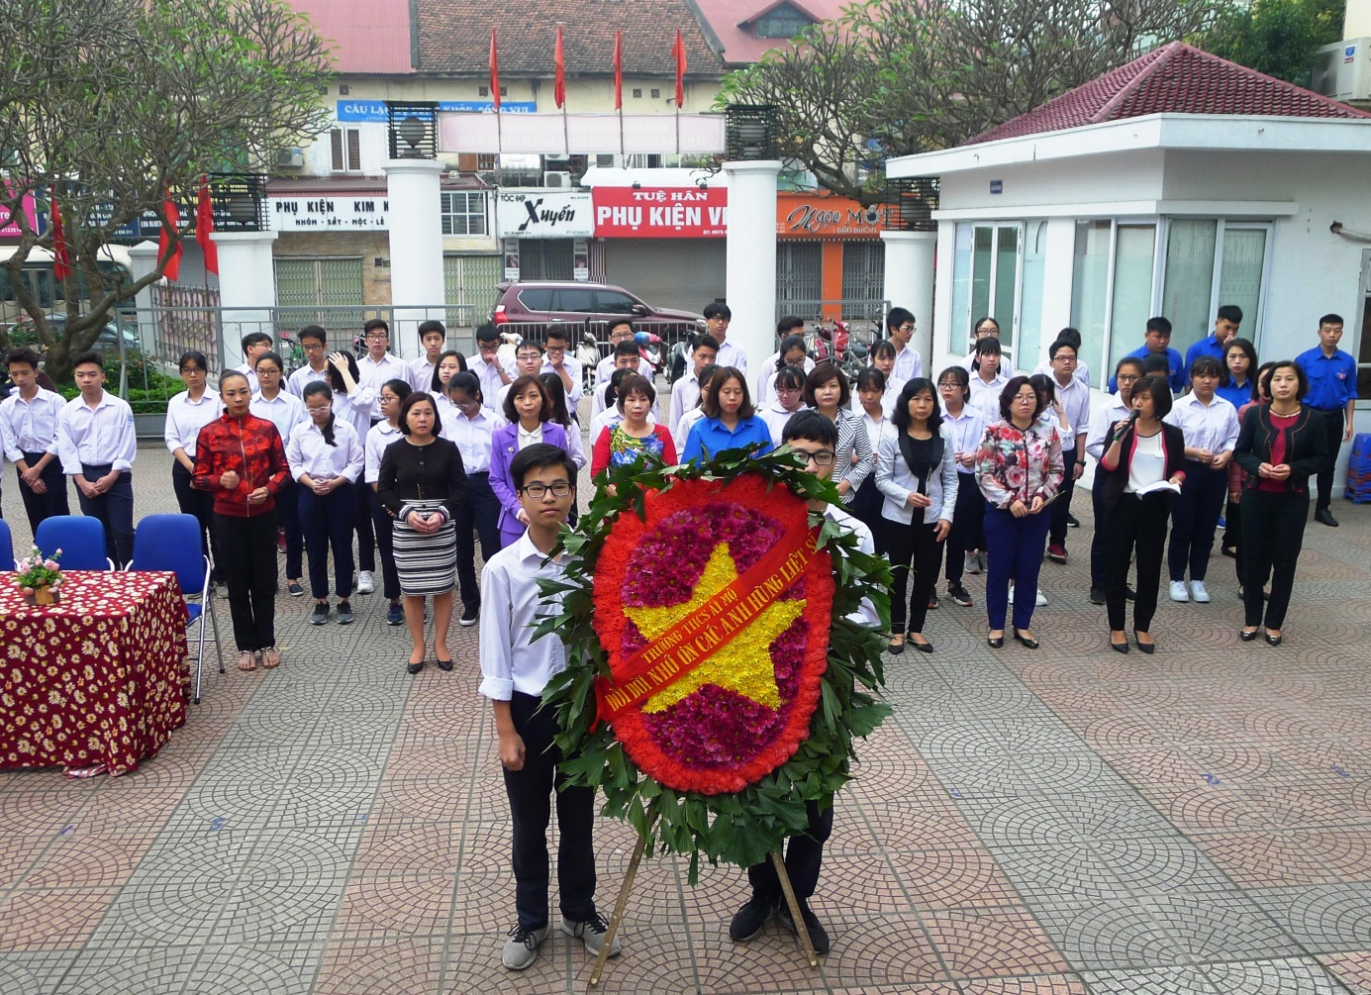

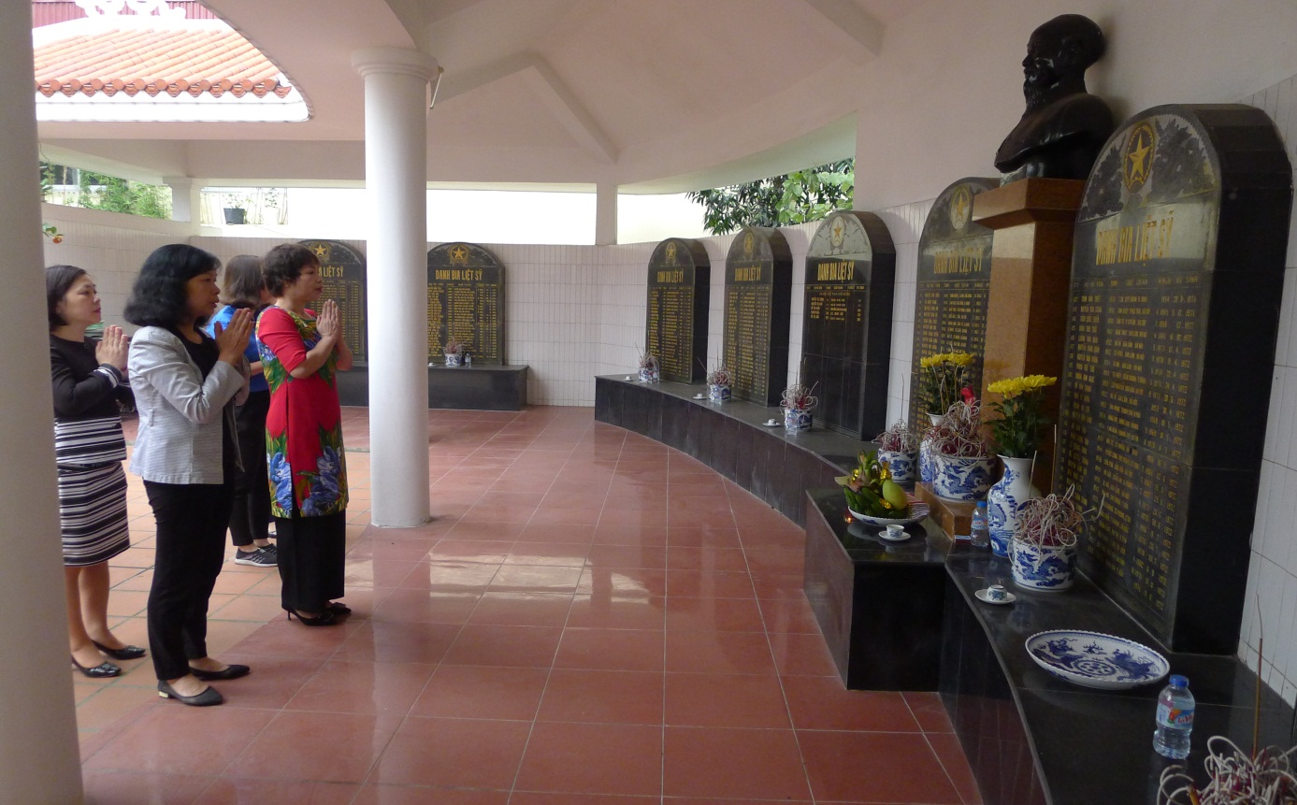
Đến dự buổi lễ có đồng chí Ngô Thị Nga-Đảng ủy viên-Bí thư chi bộ-Hiệu trưởng nhà trường, đồng chí Ngô Thị Tâm-Bí thư Đoàn TNCS Hồ Chí Minh phường Ngọc lâm, bác Trần Minh Phú-Trưởng Ban đại diện cha mẹ học sinh nhà trường, cùng các thày cô giáo trong ban giám hiệu, giáo viên chủ nhiệm khối lớp 9, các thầy cô giáo trong chi đoàn giáo viên nhà trường.

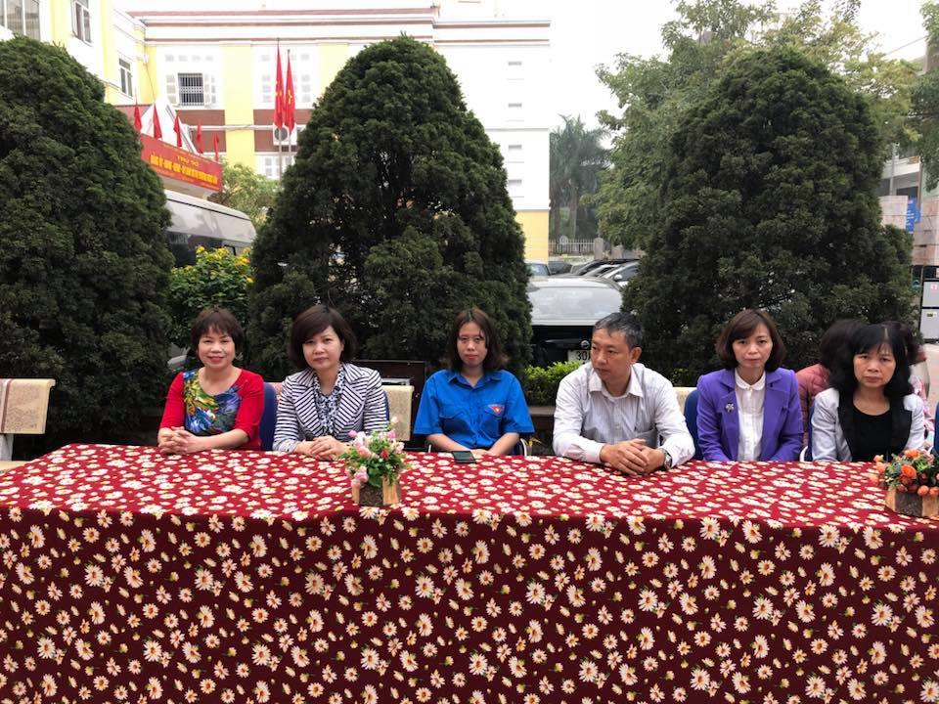

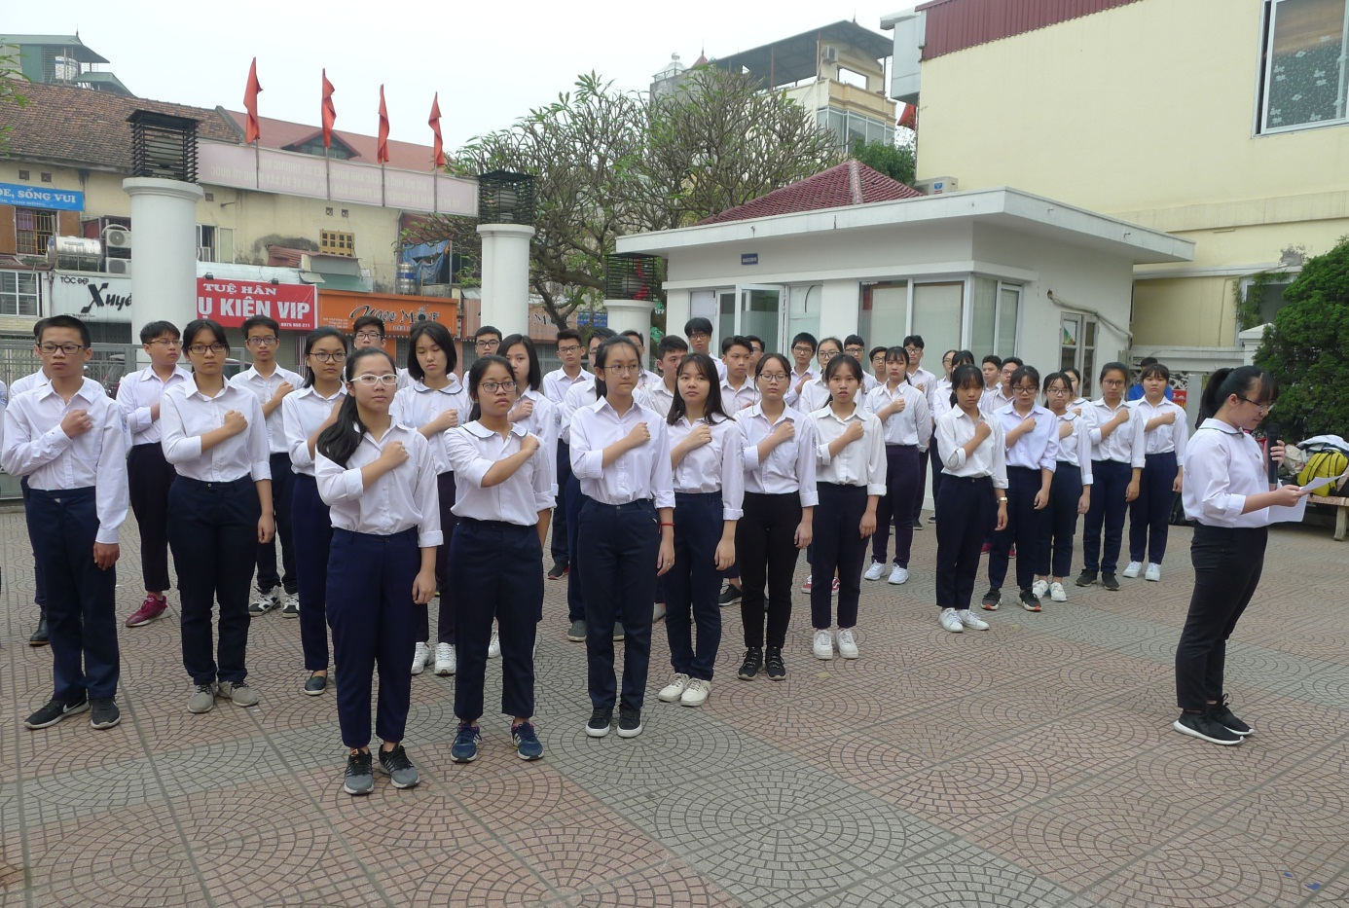
Tiếp theo là Lễ kết nạp Đoàn viên mới, đồng chí Phạm Thu Thủy-Bí thư chi đoàn đã thay mặt BCH Đoàn trường lên đọc báo cáo tóm tắt quá trình phấn đấu của 42 em học sinh khối 9 tiêu biểu có học lực giỏi, hạnh kiểm tốt.
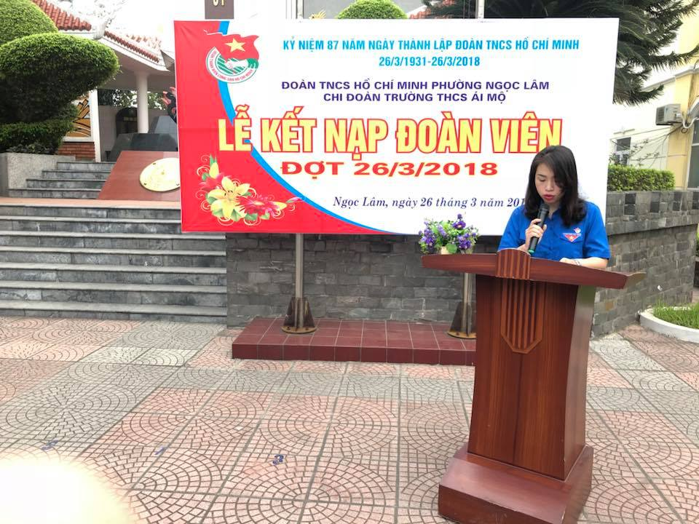
Em Nguyễn Khánh Huyền học sinh lớp 9E thay mặt các bạn thanh niên khối lớp 9 tiêu biểu đọc đơn xin gia nhập Đoàn TNCS Hồ Chí Minh.
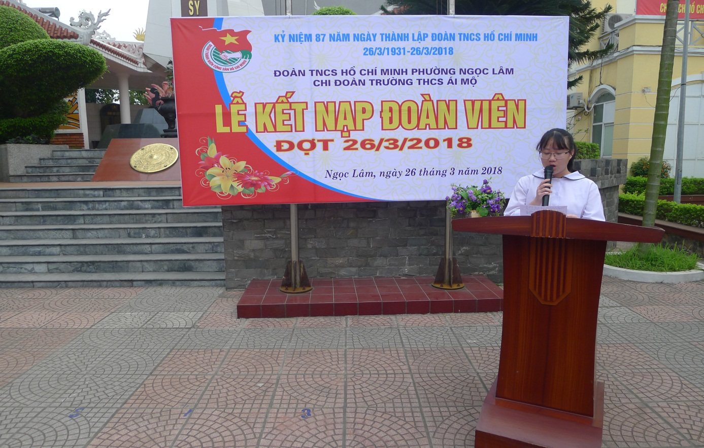
Đồng chí Ngô Thị Tâm –Bí thư Đoàn TNCS Hồ Chí Minh phường Ngọc Lâm lên công bố Quyết định chuẩn y kết nạp 42 đoàn viên mới của trường THCS Ái Mộ.
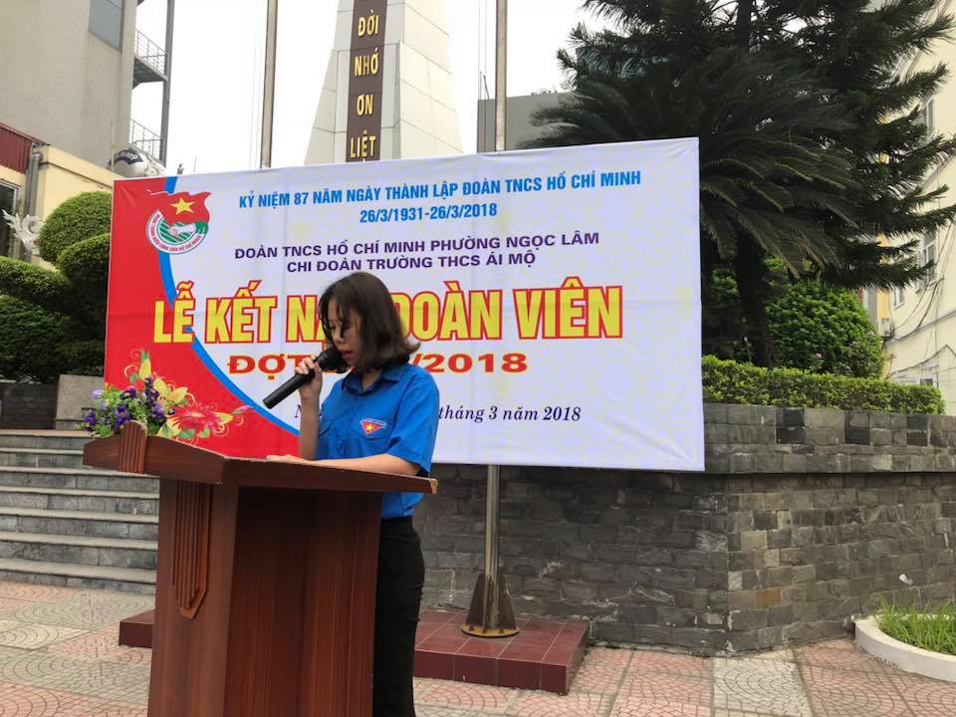
Đồng chí Ngô Thị Nga-Đảng ủy viên-Bí thư chi bộ-Hiệu trưởng nhà trường; đồng chí Ngô Thị Tâm-Bí thư Đoàn phường Ngọc Lâm cùng các vị đại biểu đã trao huy hiệu cho các Đoàn viên mới.
